T.C.
ÇUKUROVA KAYMAKAMLIĞI
HOCA AHMET YESEVİ İLKOKULU MÜDÜRLÜĞÜ

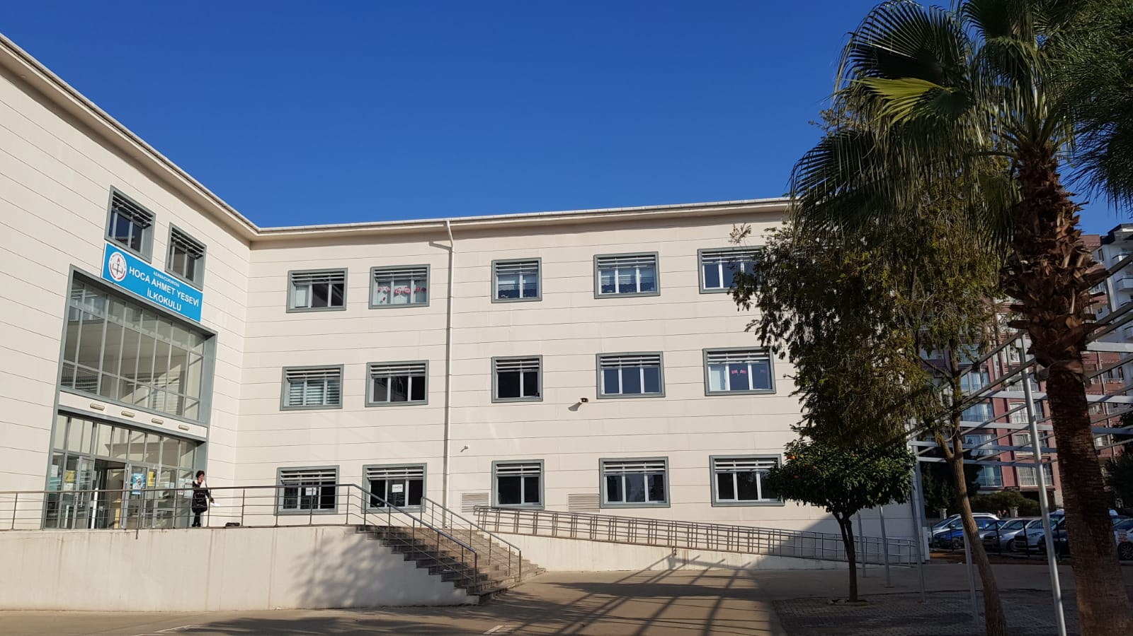
STRATEJİK PLANI

Adana
-
20
199

2019-2023

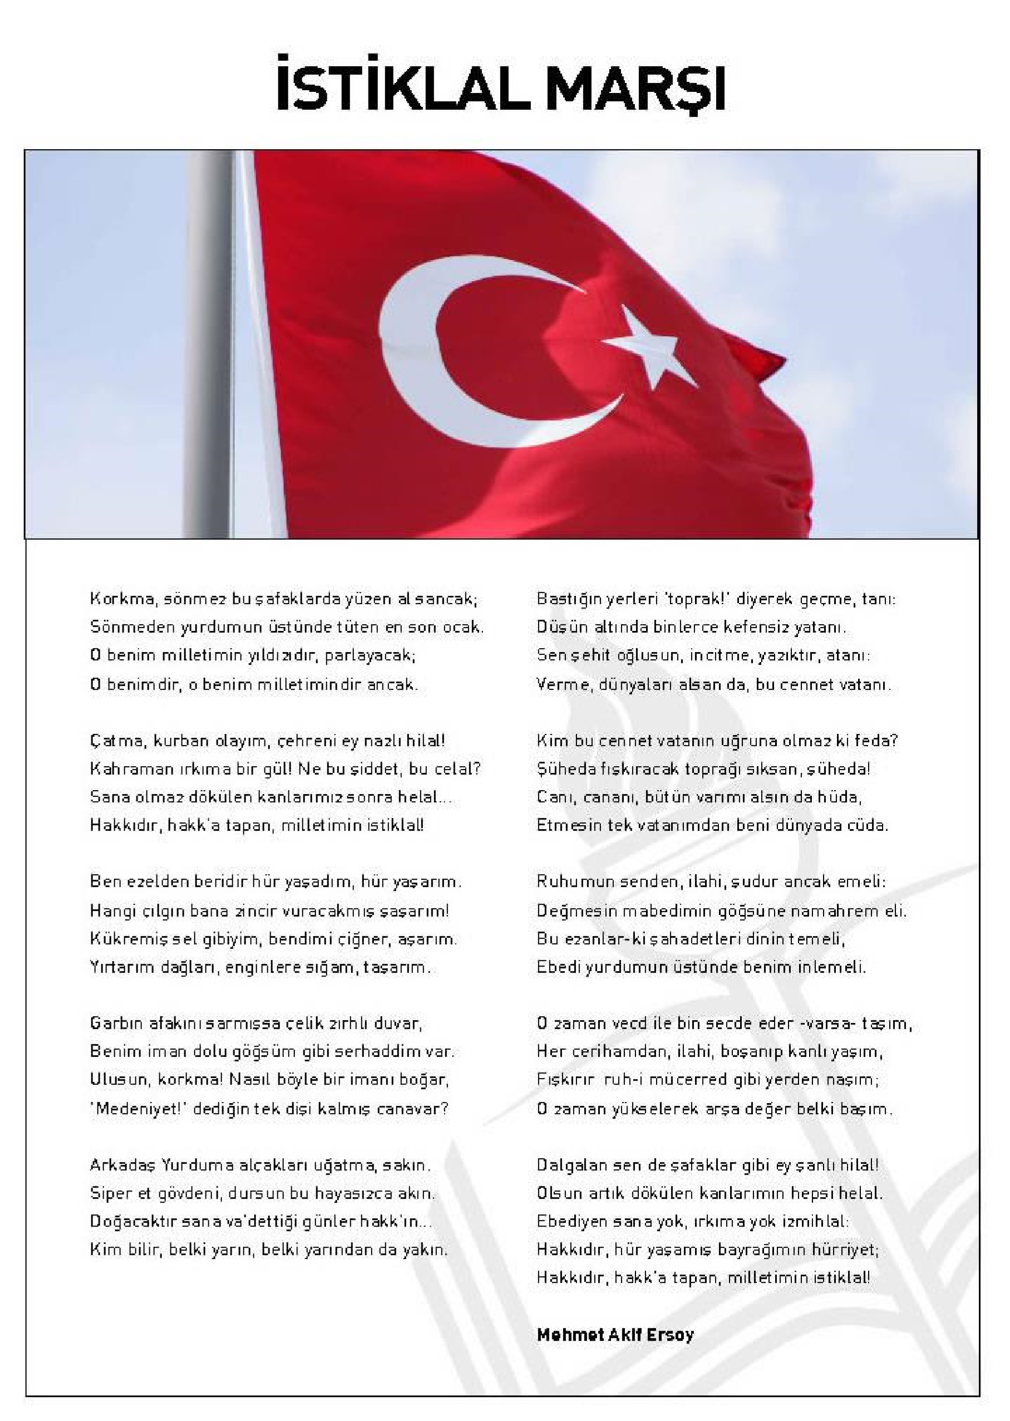

SUNUŞ:
OKUL MÜDÜRÜNÜN SUNUŞU
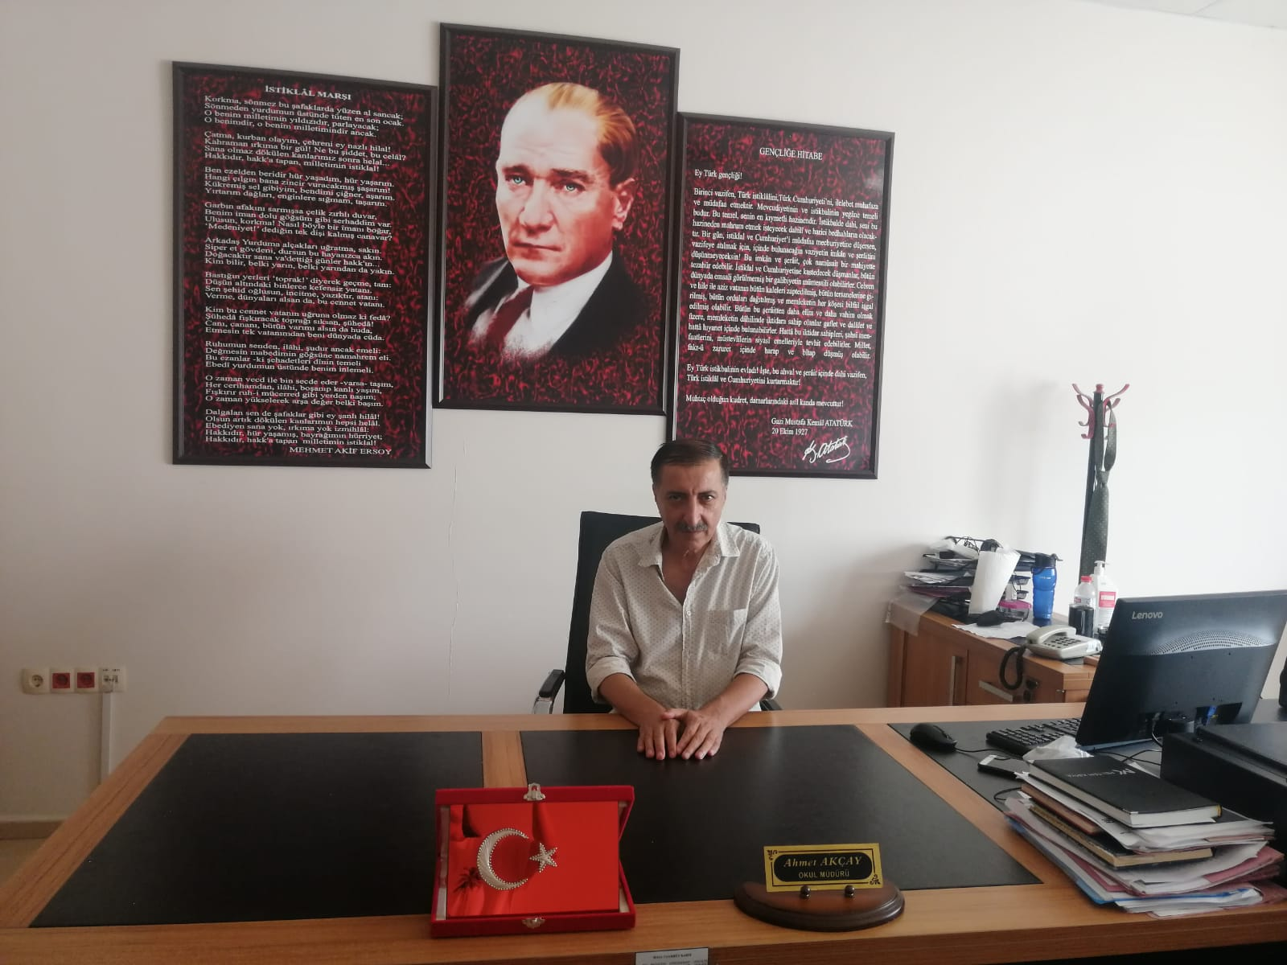
Geçmişten günümüze gelirken var olan oluşturuculuğun getirdiği teknolojik ve sosyal anlamda gelişmişliğin ulaştığı hız, artık kaçınılmazları da önümüze sererek kendini göstermektedir. Güçlü ekonomik ve sosyal yapı, güçlü bir ülke olmanın ve tüm değişikliklerde dimdik ayakta durabilmenin kaçınılmazlığı da oldukça büyük önem taşımaktadır. Gelişen ve sürekliliği izlenebilen, bilgi ve planlama temellerine dayanan güçlü bir yaşam standardı ve ekonomik yapı; stratejik amaçlar, hedefler ve planlanmış zaman diliminde gerçekleşecek uygulama faaliyetleri ile (STRATEJİK PLAN) oluşabilmektedir.
Okulumuz, kalite kültürü oluşturmak için eğitim ve öğretim başta olmak üzere insan kaynakları ve kurumsallaşma, sosyal faaliyetler, alt yapı, toplumla ilişkiler ve kurumlar arası ilişkileri kapsayan 2019-2023 stratejik planı hazırlanmıştır.
Büyük önder Atatürk’ü örnek alan bizler; Çağa uyum sağlamış, çağı yönlendiren öğrenciler yetiştirmek için kurulan okulumuz, geleceğimiz teminatı olan öğrencilerimizi daha iyi imkânlarla yetişip, düşünce ufku ve yenilikçi ruhu açık Türkiye Cumhuriyetinin çıtasını daha yükseklere taşıyan bireyler olması için öğretmenleri ve idarecileriyle özverili bir şekilde tüm azmimizle çalışmaktayız.
İlkokul olarak en büyük amacımız yalnızca ilköğretim mezunu çocuklar yetiştirmek değil, girdikleri her türlü ortamda çevresindekilere ışık tutan, hayata hazır, hayatı aydınlatan, bizleri daha da ileriye götürecek nesiller yetiştirmektir. İdare ve öğretmen kadrosuyla bizler çağa ayak uydurmuş, yeniliklere açık, Türkiye Cumhuriyetini daha da yükseltecek gençler yetiştirmeyi ilke edinmiş bulunmaktayız.
İlkokul Stratejik Planı (2019-2023)’da belirtilen amaç ve hedeflere ulaşmamızın Okulumuzun gelişme ve kurumsallaşma süreçlerine önemli katkılar sağlayacağına inanmaktayız.
Planın hazırlanmasında emeği geçen Strateji Yönetim Ekibi’ne, öğretmen, öğrenci ve velilerimize teşekkür ederim.
Ahmet AKÇAY
Okul Müdürü

İÇİNDEKİLER

DİZİN | SAYFA NO
SUNUŞ | 3
İÇİNDEKİLER | 5
BÖLÜM I: GİRİŞ VE PLAN HAZIRLIK SÜRECİ | 6
BÖLÜM II: DURUM ANALİZİ | 6
OKULUN KISA TANITIMI | 7
OKULUN MEVCUT DURUMU: TEMEL İSTATİSTİKLER | 8
PAYDAŞ ANALİZİ | 12
GZFT (GÜÇLÜ, ZAYIF, FIRSAT, TEHDİT) ANALİZİ | 17
GELİŞİM VE SORUN ALANLARI | 21
BÖLÜM III: MİSYON, VİZYON VE TEMEL DEĞERLER | 23
MİSYONUMUZ | 22
VİZYONUMUZ | 22
TEMEL DEĞERLERİMİZ | 22
BÖLÜM IV: AMAÇ, HEDEF VE EYLEMLER | 23
TEMA I: EĞİTİM VE ÖĞRETİME ERİŞİM | 23
TEMA II: EĞİTİM VE ÖĞRETİMDE KALİTENİN ARTIRILMASI | 25
TEMA III: KURUMSAL KAPASİTE | 27
V. BÖLÜM: MALİYETLENDİRME | 32
VI. BÖLÜM: İZLEME ve DEĞERLENDİRME | 32
EKLER | 32

BÖLÜM I: GİRİŞ ve PLAN HAZIRLIK SÜRECİ
2019-2023 dönemi stratejik plan hazırlanması süreci Üst Kurul ve Stratejik Plan Ekibinin oluşturulması ile başlamıştır. Ekip tarafından oluşturulan çalışma takvimi kapsamında ilk aşamada durum analizi çalışmaları yapılmış ve durum analizi aşamasında paydaşlarımızın plan sürecine aktif katılımını sağlamak üzere paydaş anketi, toplantı ve görüşmeler yapılmıştır.
Durum analizinin ardından geleceğe yönelim bölümüne geçilerek okulumuzun amaç, hedef,
gösterge ve eylemleri belirlenmiştir. Çalışmaları yürüten ekip ve kurul bilgileri altta verilmiştir.

STRATEJİK PLAN ÜST KURULU

Üst Kurul Bilgileri |  | Ekip Bilgileri
Adı Soyadı | Unvanı | Adı Soyadı | Unvanı
Ahmet AKÇAY | Okul Müdürü | Selin KÜSİN | Müdür Yardımcısı
SÜLEYMAN TURALI | Müdür Yardımcısı | ZAFER AÇLAN | Öğretmen
SEHER BOLAT | Rehber Öğretmen | ARİF ÖZKÜTÜK | Öğretmen
ÜLKÜ ERTEN | Öğretmen | ZEKİ İNCEOĞLU | Öğretmen
MEHTAP YILDIZ | Okul Aile Birliği Başkanı | MÜGE AKMAN | Öğretmen

BÖLÜM II: DURUM ANALİZİ
Durum analizi bölümünde okulumuzun mevcut durumu ortaya konularak neredeyiz sorusuna yanıt bulunmaya çalışılmıştır.
Bu kapsamda okulumuzun kısa tanıtımı, okul künyesi ve temel istatistikleri, paydaş analizi ve görüşleri ile okulumuzun Güçlü Zayıf Fırsat ve Tehditlerinin (GZFT) ele alındığı analize yer verilmiştir.

OKUL/ KURUM TARİHİ GELİŞİM

Okulumuz Çukurova ilçesi Huzurevleri mahallesindedir. Mahallemizde yapılaşmaya bağlı olarak nüfus sürekli artmaktadır.
Önceden Seyhan'a bağlı olan Huzurevleri, 2008'de Çukurova'nın ilçe olmasıyla Çukurova'ya bağlanmıştır.

Çukurova ilçesi 24.003 Ha alanıyla, 27 mahallesiyle; Adana ilinin en gelişmiş ve gelişmekte olan ilçesidir. Çukurova yöresi tarih boyunca doğal kaynaklarının zenginliği, sosyo-ekonomik verilerinin çeşitliliği ve bolluğu ile daima istenilen ve yaşam yeri olarak seçilen bir bölge olmuştur Okulumuz, bu güzel ilçenin sınırları içinde, Huzurevleri Mahallesindedir.

Okulumuz aynı bahçe içerisinde yer alan eski binasında eğitim öğretim yapar iken, eski binanın karşısına yapılan ve 14/05/2018 tarihli Yapım İşleri Geçici Kabul Tutanağı ile teslim alınmış olup 04/07/2018 tarihinde ise valilik oluru ile açılmıştır.

Okulumuzda ikili eğitim yapılmakta iken yeni binaya taşınmamız ile 2018-2019 Eğitim Öğretim yılından itibaren Normal Eğitime Geçiş Komisyonu tarafından 16/08/2018 tarih, 14777021 sayılı onay ile normal eğitime geçmiştir. Hoca Ahmet Yesevi İlkokulu İlkokulu, 1- Müdür, 2 müdür yardımcısı, 1 memur, 44 öğretmen ,1 güvenlik görevlisi, eğitim öğretim hizmeti vermektedir. Şu anda 7 şube 1. sınıf,4 şube 2. sınıf,4 şube 3. Sınıf ve 4 şube de 4.sınıf, 3 şube Anasınıfı ve 2 şube hafif otizm sınıfı, 1 şube ağır otizm sınıfı ve bir ingilizce sınıfı olmak üzere toplam 38 şube de toplam 1084 öğrenci ile eğitime devam etmektedir. Sınıf mevcutları ortalama 30 kişi civarındadır. Bu nedenle eğitim öğretim faaliyetine sorunsuz bir şekilde devam edilmektedir. Öğretmen problemimiz ve boş geçen hiçbir dersimiz bulunmamaktadır. Çok istekli ve gayretli okul aile birliği başkanımız ve okul aile birliği yönetim kurulunun hızlı çalışmaları neticesinde yeni bina eksikleri hızla tamamlanmaktadır.
Okulumuz 24 derslikli 7187/5 Ada/Parselde 8.819.00 metrekare yüzölçümlü zemin artı iki katlı, bodrumlu, özürlü öğrenciler için asansörlü, 5204 metrekare bahçesi vardır. Ağaçlandırma çalışması ve çim dikme çalışması yapılmaktadır. Okul bahçesinde, bir önceki yıl kullanılan eski okul binasında şu an Çukurova Halk Eğitim Merkezi faaliyet göstermektedir. Halk Eğitim Binası ile yakın olması, sosyal ve kültürel alandaki faaliyetleri arttırmıştır. Okulun finansman kaynakları: Okul Aile Birliği gelirleri, kantin kirası, servis geliri ve hayırsever katkılarıdır. Okulda veli, çevre okul işbirliği iyi düzeydedir. Bakanlığımızın eğitim politikaları benimsenir ve okula hemen aktarılır. Okulun sosyo-ekonomik profili çoğunlukla orta grup olup üst seviyelerde olanlarda vardır. Veli profilimiz memur, işçi, serbest meslek sahibi gibi heterojen bir yapıya sahiptir. Öğrencilerin giyim ve kırtasiye gibi bir sorunları bulunmamaktadır. Velilerimizin toplantılara katılım oranı %70 civarındadır. Okulumuzda olabildiğince sosyal ve kültürel etkinliklere yer vermekteyiz. Geziler- Sportif Faaliyetler. Velilerimizin ve öğrencilerimizin hazırlayıp sunduğu Tiyatro gösterileri vs.
Okulumuz binasında hırsızlık olaylarına karşın alarm sistemi kurulmuştur.19 Adet Güvenlik Kamerası ile okula giren çıkanlar sürekli kayıt altına alınmaktadır.

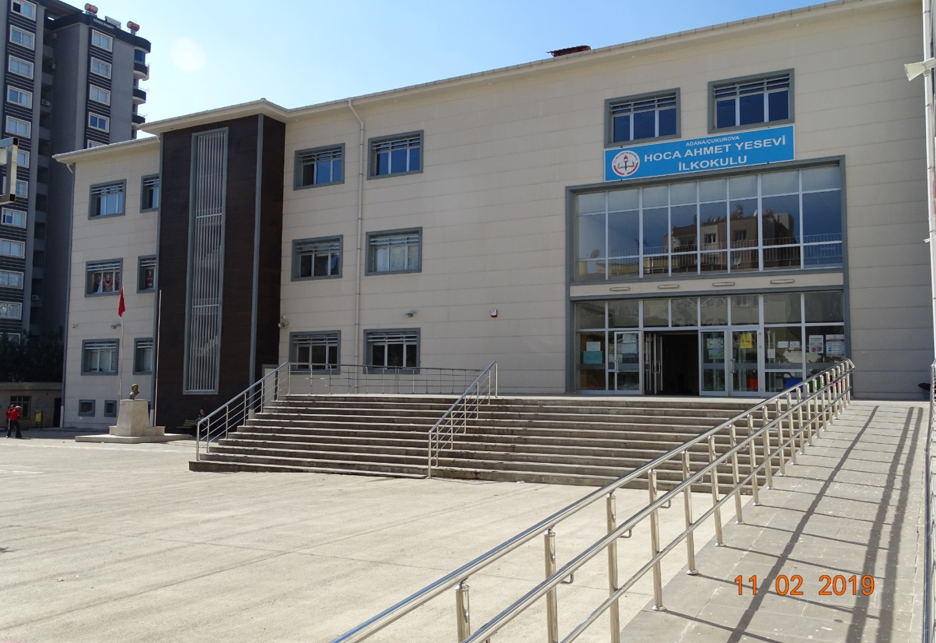

Planlı Okul Gelişim Modeli ve TKY uygulamaları kapsamında TKY felsefesine ve ilkelerine uygun olarak model çalışmaları etkili şekilde yürütülür. Okulda çalışmalarda ekip çalışması benimsenmiştir. Her öğretmen eğitim teknolojini kullanmayı bilir ve bilgilerini öğretme sürecine aktarmaya çalışır.

Okulun Mevcut Durumu: Temel İstatistikler

Okul Künyesi
Okulumuzun temel girdilerine ilişkin bilgiler altta yer alan okul künyesine ilişkin tabloda yer almaktadır.

Temel Bilgiler Tablosu- Okul Künyesi
İli: ADANA |  |  |  | İlçesi: ÇUKUROVA
Adres: | Huzurevleri Mahallesi 77093 Sok. No:6/2 Çukurova/ADANA |  |  | Coğrafi konum  (Link) |  | Enlem: 37° 2´ 0.7260"  Boylam: 35° 16´ 35.8680"
Telefon
Numarası: | 0 322 239 82 89 |  |  | Faks Numarası: |  | -
e- Posta  Adresi: | 737948@meb.k12.tr |  |  | Web sayfası adresi: |  | http://hocaahmetyeseviilkokulu.meb.k12.tr
Kurum
Kodu: | 737948 |  |  | Öğretim Şekli: |  | NORMAL EĞİTİM
Okulun Hizmete Giriş Tarihi : 1995 |  |  |  | Toplam Çalışan sayısı |  | 47
Öğrenci Sayısı: | Kız | 504 |  | Öğretmen  Sayısı | Kadın | 21
 | Erkek | 580 |  |  | Erkek | 13
 | Toplam | 1084 |  |  | Toplam | 34
Derslik Başına Düşen Öğrenci
Sayısı |  |  | 35 | Şube Başına Düşen Öğrenci Sayısı |  |  | 35
Öğretmen Başına Düşen  Öğrenci Sayısı |  |  | 35 | Şube Başına 30’dan Fazla Öğrencisi Olan  Şube Sayısı |  |  | 20
Öğrenci Başına Düşen Toplam  Gider Miktarı |  |  | 95,98 | Öğretmenlerin Kurumdaki Ortalama  Görev Süresi |  |  | 20

Okulumuz Bina ve Alanları
Okulumuzun çalışanlarına ilişkin bilgiler altta yer alan tabloda belirtilmiştir. Çalışan Bilgileri Tablosu
Unvan | Erkek | Kadın | Toplam
Okul Müdürü ve Müdür Yardımcısı | 2 | 1 | 3
Sınıf Öğretmeni | 12 | 16 | 28
Okul Öncesi Öğretmeni | - | 4 | 4
Branş Öğretmeni | 2 | 1 | 3
Rehber Öğretmen | - | 3 | 3
Özel Eğitim Öğretmeni | 3 | 3 | 6
İdari Personel | - | 1 | 1
Yardımcı Personel | - | - | -
Güvenlik Personeli | - | - | -
Toplam Çalışan Sayıları | 19 | 30 | 48

Okulumuz Bina ve Alanları
Okulumuzun binası ile açık ve kapalı alanlarına ilişkin temel bilgiler altta yer almaktadır.
Okul Yerleşkesine İlişkin Bilgiler
Okul Bölümleri |  | Özel Alanlar | Var | Yok
Okul Kat Sayısı | BODRUM KAT+3 | Çok Amaçlı Salon |  | x
Derslik Sayısı | 32 | Çok Amaçlı Saha |  | X
Derslik Alanları (m2) | 45 | Kütüphane | x
Kullanılan Derslik Sayısı | 25 | Fen Laboratuvarı |  | X
Şube Sayısı | 25 | Bilgisayar  Laboratuvarı |  | X
İdari Odaların Alanı (m2) | 27,04 | İş Atölyesi |  | X
Öğretmenler Odası (m2) | 60,72 | Beceri Atölyesi |  | X
Okul Oturum Alanı (m2) | 1661 | Pansiyon |  | X
Okul Bahçesi (Açık Alan)(m2) | 5204
Okul Kapalı Alan (m2) | 1661*4
Sanatsal, bilimsel ve sportif amaçlı
toplam alan (m²) | 84,80
Kantin (m2) | 82,72
Tuvalet Sayısı | 56
Diğer (………….)

Sınıf ve Öğrenci Bilgileri
Okulumuzda yer alan sınıfların öğrenci sayıları alttaki tabloda verilmiştir.
SINIFI | Kız | Erkek | Toplam
1. SINIF | 160 | 167 | 327
2. SINIF | 113 | 142 | 255
3. SINIF | 96 | 114 | 210
4. SINIF | 119 | 142 | 261
ÖZEL ALT SINIFI | 2 | 13 | 15
ANASINIFI | 16 | 15 | 84
TOPLAM | 504 | 580 | 1084

Donanım ve Teknolojik Kaynaklarımız
Teknolojik kaynaklar başta olmak üzere okulumuzda bulunan çalışır durumdaki donanım
malzemesine ilişkin bilgiye alttaki tabloda yer verilmiştir.

Teknolojik Kaynaklar Tablosu
Akıllı Tahta Sayısı | 0 | TV Sayısı | -
Masaüstü Bilgisayar Sayısı | 6 | Yazıcı Sayısı | 5
Taşınabilir Bilgisayar Sayısı | 2 | Fotokopi Makinası Sayısı | -
Projeksiyon Sayısı | 10 | İnternet Bağlantı Hızı | 24

Gelir ve Gider Bilgisi
Okulumuzun genel bütçe ödenekleri, okul aile birliği gelirleri ve diğer katkılarda dâhil olmak üzere
gelir ve giderlerine ilişkin son iki yıl gerçekleşme bilgileri alttaki tabloda verilmiştir.
Yıllar | Gelir Miktarı | Gider Miktarı
2016 | 11.550.00 | 17.254.81
2017 | 98.592.31 | 64.671.58
2018 | 93.470.00 | 103.388.04

PAYDAŞ ANALİZİ
Kurumumuzun temel paydaşları öğrenci, veli ve öğretmen olmakla birlikte eğitimin dışsal etkisi nedeniyle okul çevresinde etkileşim içinde olunan geniş bir paydaş kitlesi bulunmaktadır. Paydaşlarımızın görüşleri anket, toplantı, dilek ve istek kutuları, elektronik ortamda iletilen önerilerde dâhil olmak üzere çeşitli yöntemlerle sürekli olarak alınmaktadır.

OKUL AİLE
BİRLİĞİ
BAŞKANI

VELİ

OKUL
MÜDÜR
YARDIMCISI
ZÜMRE VE
KURULLAR
ÖĞRETMEN
KURULLARI
OKUL
MÜDÜRÜ
Paydaş anketlerine ilişkin ortaya çıkan temel sonuçlara altta yer verilmiştir:

Öğrenci Anketi Sonuçları:
Okulumuzda toplam 719 öğrenci öğrenim görmektedir. Tesadüfi Örnekleme Yöntemine göre seçilmiş toplam 236 Sınıf öğrencisine uygulanan anket sonuçları aşağıda yer almaktadır.
Şekil: 1. Öğrenci Anket Sonuçları :
ÖĞRENCİ GÖRÜŞ VE DEĞERLENDİRMELERİ |  |  |  |  |  |  |  |  |  | PUANI
a1 | 1. Öğretmenlerimle ihtiyaç duyduğumda rahatlıkla görüşebilirim. |  |  |  |  |  |  |  |  | 4,55
a2 | 2. Okul müdürü ile ihtiyaç duyduğumda rahatlıkla konuşabiliyorum. |  |  |  |  |  |  |  |  | 3,78
a3 | 3. Okulun rehberlik servisinden yeterince yararlanabiliyorum. |  |  |  |  |  |  |  |  | 4,55
a4 | 4. Okula ilettiğimiz öneri ve isteklerimiz dikkate alınır. |  |  |  |  |  |  |  |  | 4,00
a5 | 5. Okulda kendimi güvende hissediyorum. |  |  |  |  |  |  |  |  | 4,67
a6 | 6. Okulda öğrencilerle ilgili alınan kararlarda bizlerin görüşleri alınır. |  |  |  |  |  |  |  |  | 4,19
a7 | 7. Öğretmenler yeniliğe açık olarak derslerin işlenişinde çeşitli yöntemler kullanmaktadır. |  |  |  |  |  |  |  |  | 4,39
a8 | 8. Derslerde konuya göre uygun araç gereçler kullanılmaktadır. |  |  |  |  |  |  |  |  | 4,59
a9 | 9. Teneffüslerde ihtiyaçlarımı giderebiliyorum. |  |  |  |  |  |  |  |  | 4,46
a10 | 10. Okulun içi ve dışı temizdir. |  |  |  |  |  |  |  |  | 3,91
a11 | 11. Okulun binası ve diğer fiziki mekânlar yeterlidir. |  |  |  |  |  |  |  |  | 4,18
a12 | 12. Okul kantininde satılan malzemeler sağlıklı ve güvenlidir. |  |  |  |  |  |  |  |  | 3,57
a13 | 13. Okulumuzda yeterli miktarda sanatsal ve kültürel faaliyetler düzenlenmektedir. |  |  |  |  |  |  |  |  | 4,16
Genel Memnuniyet Ortalaması: |  |  |  |  |  |  |  |  |  | 4,23

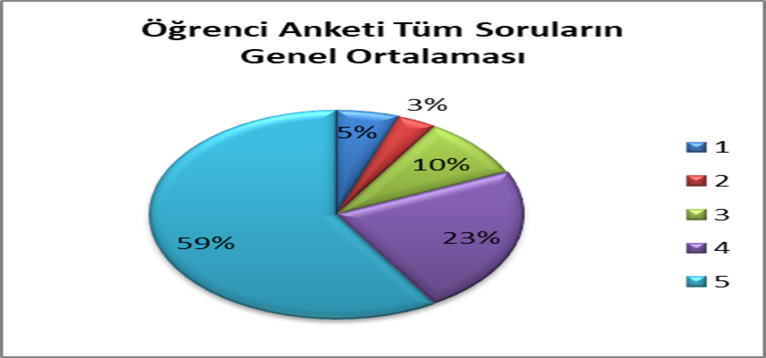

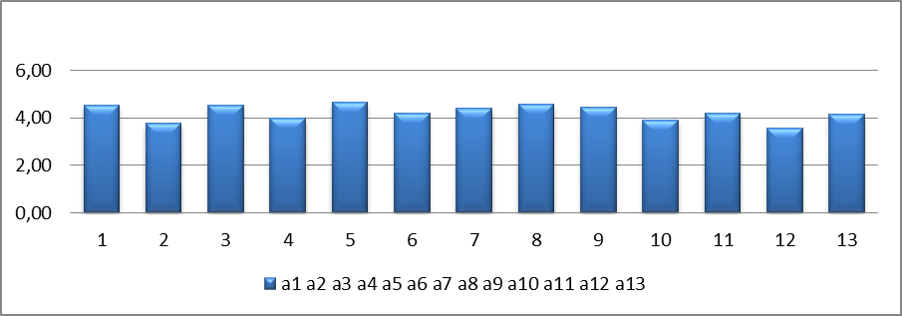

Öğretmen Anketi Sonuçları:
Okulumuzda görev yapmakta olan toplam; 31 öğretmenin tamamına uygulanan anket sonuçları aşağıda yer almaktadır.

Şekil 2. Öğretmen Anket Sonuçları:
ÖĞRETMEN GÖRÜŞ VE DEĞERLENDİRMELERİ ANKETİ |  |  |  |  |  |  |  |  |  | PUANI
a1 | 1. Okulumuzda alınan kararlar, çalışanların katılımıyla alınır. |  |  |  |  |  |  |  |  | 3,81
a2 | 2. Kurumdaki tüm duyurular çalışanlara zamanında iletilir. |  |  |  |  |  |  |  |  | 4,55
a3 | 3. Her türlü ödüllendirmede adil olma, tarafsızlık ve objektiflik esastır. |  |  |  |  |  |  |  |  | 3,97
a4 | 4. Kendimi, okulun değerli bir üyesi olarak görürüm. |  |  |  |  |  |  |  |  | 4,42
a5 | 5. Çalıştığım okul bana kendimi geliştirme imkânı tanımaktadır. |  |  |  |  |  |  |  |  | 4,39
a6 | 6. Okul, teknik araç ve gereç yönünden yeterli donanıma sahiptir. |  |  |  |  |  |  |  |  | 4,16
a7 | 7. Okulda çalışanlara yönelik sosyal ve kültürel faaliyetler düzenlenir. |  |  |  |  |  |  |  |  | 3,94
a8 | 8. Okulda öğretmenler arasında ayrım yapılmamaktadır. |  |  |  |  |  |  |  |  | 4,32
a9 | 9.Okulumuzda yerelde ve toplum üzerinde olumlu etki bırakacak çalışmalar yapmaktadır. |  |  |  |  |  |  |  |  | 4,19
a10 | 10.Yöneticilerimiz, yaratıcı ve yenilikçi düşüncelerin üretilmesini teşvik etmektedir. |  |  |  |  |  |  |  |  | 4,35
a11 | 11. Yöneticiler, okulun vizyonunu, stratejilerini, iyileştirmeye açık alanlarını vs. çalışanlarla paylaşır. |  |  |  |  |  |  |  |  | 4,29
a12 | 12.Okulumuzda sadece öğretmenlerin kullanımına tahsis edilmiş yerler yeterlidir. |  |  |  |  |  |  |  |  | 4,26
a13 | 13. Alanıma ilişkin yenilik ve gelişmeleri takip eder ve kendimi güncellerim. |  |  |  |  |  |  |  |  | 4,48
Genel Memnuniyet Ortalaması: |  |  |  |  |  |  |  |  |  | 4,24

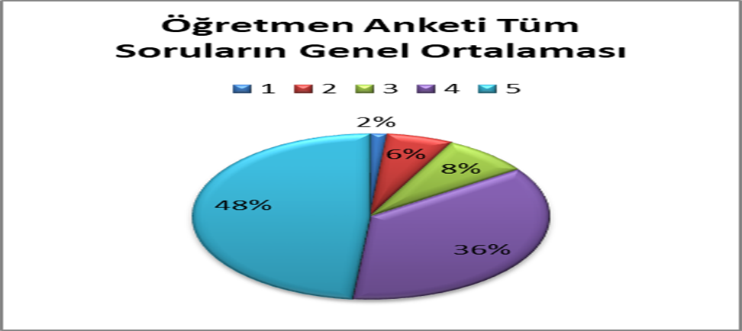

Veli Anketi Sonuçları:
Okulumuzda toplam 719 öğrencinin velilerine Tesadüfi Örnekleme Yöntemine göre seçilmiş toplam 261 veliye uygulanan anket sonuçları aşağıda yer almaktadır.
Şekil.3. Veli Anketi Sonuçları:
VELİ GÖRÜŞ VE DEĞERLENDİRMELERİ ANKETİ |  |  |  |  |  |  |  |  |  | PUANI
a1 | 1. İhtiyaç duyduğumda okul çalışanlarıyla rahatlıkla görüşebiliyorum. |  |  |  |  |  |  |  |  | 4,07
a2 | 2. Bizi ilgilendiren okul duyurularını zamanında öğreniyorum. |  |  |  |  |  |  |  |  | 4,20
a3 | 3. Öğrencimle ilgili konularda okulda rehberlik hizmeti alabiliyorum. |  |  |  |  |  |  |  |  | 4,03
a4 | 4. Okula ilettiğim istek ve şikâyetlerim dikkate alınıyor. |  |  |  |  |  |  |  |  | 3,59
a5 | 5. Öğretmenler yeniliğe açık olarak derslerin işlenişinde çeşitli yöntemler kullanmaktadır. |  |  |  |  |  |  |  |  | 4,21
a6 | 6. Okulda yabancı kişilere karşı güvenlik önlemleri alınmaktadır. |  |  |  |  |  |  |  |  | 4,03
a7 | 7.Okulda bizleri ilgilendiren kararlarda görüşlerimiz dikkate alınır. |  |  |  |  |  |  |  |  | 3,50
a8 | 8. E-Okul Veli Bilgilendirme Sistemi ile okulun internet sayfasını düzenli olarak takip ediyorum. |  |  |  |  |  |  |  |  | 3,55
a9 | 9. Çocuğumun okulunu sevdiğini ve öğretmenleriyle iyi anlaştığını düşünüyorum. |  |  |  |  |  |  |  |  | 4,35
a10 | 10. Okul, teknik araç ve gereç yönünden yeterli donanıma sahiptir. |  |  |  |  |  |  |  |  | 3,16
a11 | 11. Okul her zaman temiz ve bakımlıdır. |  |  |  |  |  |  |  |  | 3,46
a12 | 12. Okulun binası ve diğer fiziki mekânlar yeterlidir. |  |  |  |  |  |  |  |  | 3,35
a13 | 13.Okulumuzda yeterli miktarda sanatsal ve kültürel faaliyetler düzenlenmektedir. |  |  |  |  |  |  |  |  | 3,10
Genel Memnuniyet Ortalaması: |  |  |  |  |  |  |  |  |  | 3,74

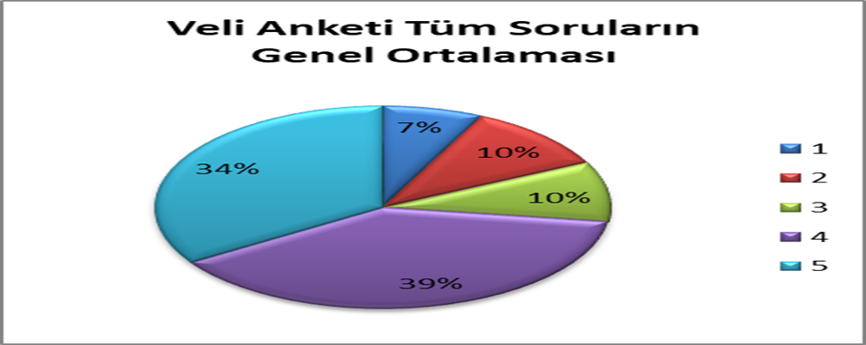
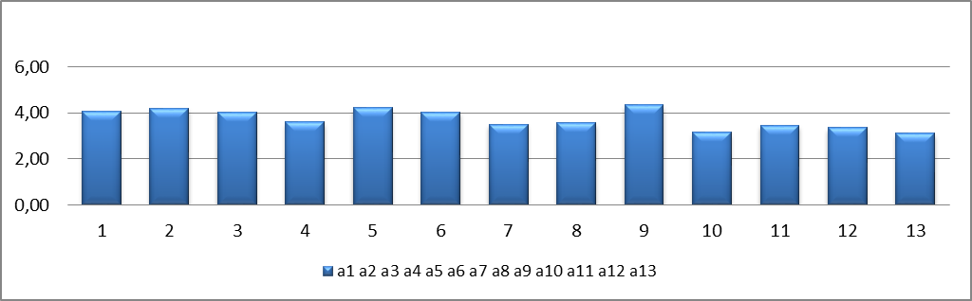
GZFT (Güçlü, Zayıf, Fırsat, Tehdit) Analizi
Okulumuzun temel istatistiklerinde verilen okul künyesi, çalışan bilgileri, bina bilgileri, teknolojik
kaynak bilgileri ve gelir gider bilgileri ile paydaş anketleri sonucunda ortaya çıkan sorun ve gelişime açık alanlar iç ve dış faktör olarak değerlendirilerek GZFT tablosunda belirtilmiştir. Dolayısıyla olguyu belirten istatistikler ile algıyı ölçen anketlerden çıkan sonuçlar tek bir analizde birleştirilmiştir.
Kurumun güçlü ve zayıf yönleri donanım, malzeme, çalışan, iş yapma becerisi, kurumsal iletişim gibi
çok çeşitli alanlarda kendisinden kaynaklı olan güçlülükleri ve zayıflıkları ifade etmektedir ve ayrımda temel olarak okul müdürü/müdürlüğü kapsamından bakılarak iç faktör ve dış faktör ayrımı yapılmıştır.

İçsel Faktörler

Güçlü Yönler
Öğrenciler | Devamsızlık oranları, Sportif ve Sosyal faaliyetlere katılım oranı
Çalışanlar | Kurum kültürü, Ekip ruhu, Yöneticilerin yeterlilik düzeyi  Yönetici-Öğretmen-Öğrenci ve Veli iletişimi İş birlikçi faaliyetler  Rehberlik servisinin çözüm odaklı çalışmaları
Veliler | Etkinliklere katılım ve teşvik, Sosyo-Ekonomik yönler
Bina ve Yerleşke | Öğretmen başına düşen öğrenci sayısı  Sportif ve Sosyal etkinliklere elverişli mekân  Okul binasının yeni oluşu  Isınma ve soğutmanın merkezi sistem oluşu  Sınıfların havadar olması ve güneş alması  Okul koridorlarının çok geniş olması  Her katta erkek ve kız öğrenci ve öğretmen tuvaletlerinin olması.  Rehberlik servislerinin ve okul idare odalarının veli ve öğrenci erişimine kolay olması.  Engelliler için asansör ve engelli rampasının bulunması.
Donanım | Güçlü internet ağı  Merkezi ısınma ve soğutma sistemi
Bütçe | Okul aile birliği, kantin
Yönetim Süreçleri | Eşitlik, Katılım, Güven, İletişim  Adalet, İşbirliği  Liyakat ,Demokrasi  Anlayış, Empati
İletişim Süreçleri | İletişim ağları

Zayıf Yönler
Öğrenciler | Teknoloji ve internet bağımlılığı  Çevre faktörleri  Yabancı dil yeterliliği  Parçalanmış aile çocuklarının olması.  Disiplin sorunları
Çalışanlar | Çalışanlar arasında zaman zaman koordinasyon ve iletişim eksikliği
Veliler | Eğitim sürecine müdahale  Velilerin ders sırasında okul bahçesinde veya bina içinde durmak istemeleri
Bina ve Yerleşke | Binanın yeni oluşundan dolayı donanım eksikliği  Bahçe düzenin tamamlanmaması.  Ağaçlandırmanın yetersiz oluşu  Bahçe de oyun alanlarının düzenlenmemesi.  Toplantı salonu ve çok amaçlı salonun olmayışı.  Bahçede atıl durumda olan eski kantin binası.  Temizlik çalışanlarının binaya yetersiz gelmesi.
Donanım | Bilişim teknolojilerinden faydalanma düzeyi  Projeksiyon cihazı eksikliği  Sınıflarda bilgisayar eksikliği  Ses sisteminin arızalı oluşu
Bütçe | Veli katkılarının yetersiz oluşu
Yönetim Süreçleri | Nitelikli Hizmet içi faaliyetlerin yetersizliği  İnsan kaynakları yönetim politikalarının yeterliliği  İzleme ve değerlendirme yeterliliği
İletişim Süreçleri | Sınıf içi Whats up gruplarının amacının dışında kullanılması.

Dışsal Faktörler

Fırsatlar

Politik | Okul öncesi eğitime verilen önem  Eğitim alanında bilinçli atılımlar  İhtiyaçlara uygun projeler
Ekonomik | Eğitime ayrılan kaynak  Hayırseverler
Sosyolojik | Köklü bir üniversitenin varlığı  İlimizin tarihi dokusunun zenginliği  Manevi ve kültürel zenginlik
Teknolojik | Teknolojinin eğitim üzerindeki etkisi
Mevzuat-Yasal | Eğitimde fırsat eşitliği
Ekolojik | Çevre bilincindeki artış

Tehditler
Politik | Eğitim sisteminde sürekli yenilenen programlar  Yerel yönetimlerin eğitime olan ilgileri
Ekonomik | Teknolojinin hızlı gelişmesiyle birlikte yeni üretilen cihaz ve makinelerin maliyeti
Sosyolojik | Olumsuz çevre koşullarından kaynaklı rehberlik ihtiyacı  Kitle iletişim araçlarının olumsuz etkileri  İlin nitelikli göç vermesine karşılık niteliksiz göç alması
Teknolojik | MEB’in sağlamış olduğu internet erişiminin hızı ve erişiminin yetersiz oluşu,
Mevzuat-Yasal | Velilerin eğitime yönelik duyarlılık düzeylerindeki farklılıklar  Mevzuat değişiklikleri
Ekolojik | Çevre temalı düzenlemelerin yenilenememesi ve uygulamada yaşanan problemler

Gelişim ve Sorun Alanları
Gelişim ve sorun alanları analizi ile GZFT analizi sonucunda ortaya çıkan sonuçların planın geleceğe yönelim bölümü ile ilişkilendirilmesi ve buradan hareketle hedef, gösterge ve eylemlerin belirlenmesi sağlanmaktadır.
Gelişim ve sorun alanları ayrımında eğitim ve öğretim faaliyetlerine ilişkin üç temel tema olan Eğitime Erişim, Eğitimde Kalite ve kurumsal Kapasite kullanılmıştır. Eğitime erişim, öğrencinin eğitim faaliyetine erişmesi ve tamamlamasına ilişkin süreçleri; Eğitimde kalite, öğrencinin akademik başarısı, sosyal ve bilişsel gelişimi ve istihdamı da dâhil olmak üzere eğitim ve öğretim sürecinin hayata hazırlama evresini; Kurumsal kapasite ise kurumsal yapı, kurum kültürü, donanım, bina gibi eğitim ve öğretim sürecine destek mahiyetinde olan kapasiteyi belirtmektedir.

Eğitime Erişim | Eğitimde Kalite | Kurumsal Kapasite
Okullaşma Oranı | Akademik Başarı | Kurumsal İletişim
Okula Devam/ Devamsızlık | Sosyal, Kültürel ve Fiziksel  Gelişim | Kurumsal Yönetim
Okula Uyum, Oryantasyon | Sınıf Tekrarı | Bina ve Yerleşke
Özel Eğitime İhtiyaç Duyan Bireyler | İstihdam Edilebilirlik ve Yönlendirme | Donanım
Yabancı Öğrenciler | Öğretim Yöntemleri | Temizlik, Hijyen
Hayat boyu Öğrenme | Ders araç gereçleri | İş Güvenliği, Okul Güvenliği

Gelişim ve sorun alanlarına ilişkin GZFT analizinden yola çıkılarak saptamalar yapılırken yukarıdaki tabloda yer alan ayrımda belirtilen temel sorun alanlarına dikkat edilmesi gerekmektedir.

Gelişim ve Sorun Alanlarımız
1.TEMA: EĞİTİM VE ÖĞRETİME ERİŞİM
1 | Kayıt bölgesinde yer alan öğrencilerin okula kayıt durumu
2 | Zorunlu eğitimde devamsızlık
3 | İlkokul birinci sınıf öğrencilerinden en az bir yıl okul öncesi eğitimi almış öğrenci durumu

2.TEMA: EĞİTİM VE ÖĞRETİMDE KALİTE
1 | Sanatsal ve sportif faaliyetlere katılım oranı
3 | Eğitsel, mesleki ve kişisel rehberlik hizmetleri

3.TEMA: KURUMSAL KAPASİTE
1 | Çalışanların motive edilmesi ,ödüllendirme sistemi
2 | Çalışanlar arasında iletişimin güçlendirilmesi
3 | İdareci ve öğretmenlerin mesleki yeterliliklerinin geliştirilmesi
4 | Okul bahçesinin düzenlenmesi
6 | Mevcut donanım eksikliklerinin giderilmesi

BÖLÜM III: MİSYON, VİZYON VE TEMEL DEĞERLER
Okul Müdürlüğümüzün Misyon, vizyon, temel ilke ve değerlerinin oluşturulması kapsamında öğretmenlerimiz, öğrencilerimiz, velilerimiz, çalışanlarımız ve diğer paydaşlarımızdan alınan görüşler, sonucunda stratejik plan hazırlama ekibi tarafından oluşturulan Misyon, Vizyon, Temel Değerler; Okulumuz üst kurulana sunulmuş ve üst kurul tarafından onaylanmıştır.

MİSYON
Toplumdaki her bireyin eğitim öğretim imkânlarından eşit şartlarda faydalandığı, bilgi, beceri, özgüven ve sorumluluğu yüksek, girişimci, yenilikçi, temel değerlerini ve milli kültürünü özümsemiş, çağın koşullarına hızla uyum sağlayabilen demokratik, çağdaş, mutlu bireyler yetiştirebilmek için gerekli ortamları sağlamak.

VİZYON
“Değişen ve gelişen dünyaya ayak uydurabilen, araştıran ve gelişip üretebilen öğrenci ve öğretmenlere sahip, İlklere imza atan ve geleceğe yön veren kurum olmak”.

TEMEL DEĞERLERİMİZ
- Eşitlik
- Liyakat
4)Tarafsızlık
5)Paylaşımcılık
6) Teknolojik adaptasyon
8) Güven
9) Adalet
- Ekip ruhu
- Gelişim ve Değişim

BÖLÜM IV: AMAÇ, HEDEF VE EYLEMLER
Bu bölümde, stratejik amaçlar, hedefler ve eylemler yer almaktadır.

TEMA I: EĞİTİM VE ÖĞRETİME ERİŞİM
Eğitim ve öğretime erişim okullaşma ve okul terki, devam ve devamsızlık, okula uyum ve
oryantasyon, özel eğitime ihtiyaç duyan bireylerin eğitime erişimi, yabancı öğrencilerin eğitime erişimi ve hayat boyu öğrenme kapsamında yürütülen faaliyetlerin ele alındığı temadır.

Stratejik Amaç 1:
Kayıt bölgemizde yer alan çocukların okullaşma oranlarını artıran, öğrencilerin uyum ve devamsızlık
sorunlarını gideren etkin bir yönetim yapısı kurmak.
Stratejik Hedef 1.1.
Kayıt bölgemizde yer alan çocukların okullaşma oranları, okul öncesi okullaşma oranları ve engelli öğrencilerin eğitime erişim oranları artırılacak ve öğrencilerin uyum ve devamsızlık sorunları giderilecektir.

Performans Göstergeleri
No | PERFORMANS GÖSTERGESİ | Mevcut | HEDEF
 |  | 2018 | 2019 | 2020 | 2021 | 2022 | 2023
PG.1.1.a | Kayıt bölgesindeki öğrencilerden okula kayıt yaptıranların oranı (%) | %65 | %70 | %75 | %80 | %85 | %90
PG.1.1.b | İlkokul birinci sınıf öğrencilerinden en
 | az bir yıl okul öncesi eğitim almış olanların oranı (%)(ilkokul) | %87 | %88 | %89 | %90 | %91 | %92
PG.1.1.c | Okula yeni başlayan öğrencilerden
 | oryantasyon eğitimine katılanların oranı (%) | %70 | %75 | %80 | %85 | %90 | %100
PG.1.1.d | Bir eğitim ve öğretim döneminde 20
 | gün ve üzeri devamsızlık yapan öğrenci oranı (%) | %2 | %1 | %1 | %1 | %1 | %1
PG.1.1.e | Okulun özel eğitime ihtiyaç duyan bireylerin kullanımına uygunluğu (0-1) | 0 | 1 | 1 | 1 | 1 | 1

Eylemler*
No | Eylem İfadesi | Eylem Sorumlusu | Eylem Tarihi
1.1.1 | Kayıt bölgesinde yer alan öğrencilerin tespiti çalışması yapılacaktır. | Okul Stratejik Plan Ekibi | 01 Eylül-20 Eylül
1.1.2 | Devamsızlık yapan öğrencilerin tespiti ve erken uyarı sistemi için çalışmalar yapılacaktır. | Müdür Yardımcısı  Rehber Öğretmenler | 15 Eylül-30 Eylül
1.1.3 | Devamsızlık yapan öğrencilerin velileri ile özel aylık toplantı ve veli ziyareti şeklinde görüşmeler yapılacaktır. | Sınıf Rehber Öğretmenleri | Her ayın son haftası
1.1.4 | Okulun, özel eğitime ihtiyaç duyan bireylerin kullanımının, kolaylaştırılması gereken önlemler alınacak eksiklikler giderilecektir. | Müdür Yardımcısı | Mayıs 2019
1.1.5 | Özel eğitim öğrenci velilerine yönelik toplantılar gerçekleştirilecektir. | Sınıf Rehber Öğretmenleri | 2 Ayda bir
1.1.6 | Öğrencilerin okula devamını sağlayacak sosyal aktiviteler sağlanacak | Müdür yardımcısı, Sınıf Öğretmenleri | Dönem Boyunca

TEMA II: EĞİTİM VE ÖĞRETİMDE KALİTENİN ARTIRILMASI
Eğitim ve öğretimde kalitenin artırılması başlığı esas olarak eğitim ve öğretim faaliyetinin hayata
hazırlama işlevinde yapılacak çalışmaları kapsamaktadır.
Bu tema altında akademik başarı, sınav kaygıları, sınıfta kalma, ders başarıları ve kazanımları, disiplin sorunları, öğrencilerin bilimsel, sanatsal, kültürel ve sportif faaliyetleri ile istihdam ve meslek edindirmeye yönelik rehberlik ve diğer mesleki faaliyetler yer almaktadır.
Stratejik Amaç 2: Eğitim ve öğretim ortamlarının planlamalarını çağa uygun şekilde yaparak, öğrencilerimizin gelişmiş dünyaya uyum sağlayacak şekilde sosyal, sportif faaliyetlere katılan donanımlı bireyler olabilmesi için eğitim ve öğretimde kaliteyi arttırmak.
Stratejik Hedef 2.1: Öğrencilerin yeteneklerinin farkına varmasını sağlayacak imkânlar sağlanarak, yeteneklerine uygun olan sportif ve sanatsal alanlara yönlendirilmesi.
Performans Göstergeleri

No | PERFORMANS  GÖSTERGESİ | MEVCUT | HEDEF
 |  | 2018 | 2019 | 2020 |  | 2021 | 2022 | 2023
PG.2.1.a | Spor dallarında kendini ve okulunu temsil eden öğrenci sayısı | 4 | 5 | 6 |  | 7 | 8 | 9
PG.2.1.b | Sanat dallarında kendini ve okulunu temsil eden öğrenci  sayısı | 0 | 1 | 2 |  | 3 | 5 | 6

Eylemler

No | Eylem İfadesi | Eylem Sorumlusu | Eylem Tarihi
2.1.1 | Spor konusunda yetenekli öğrencilerin  tespiti | Sınıf Öğretmenleri | 01 Eylül-15 Ekim (her yıl)
2.1.2 | Sporla ilgili kurumlarla görüşmeler yapılması. | Müdür Yardımcısı | 15 Ekim-15 Kasım (her yıl)
2.1.3 | Öğrencilerin spor kurumlarına yönlendirilmesi | Rehberlik Servisi | 15 Kasım sonrası (her yıl)
2.1.4 | Öğrencilerin takibi | Rehberlik servisi | Yıl içerisindeki her ay.
2.1.5 | Sanat konusunda yetenekli öğrencilerin  tespiti | Sınıf Öğretmenleri | 01 Eylül-15 Ekim (her yıl)
2.1.6 | Sanatla ilgili kurumlarla görüşmeler yapılması. | Müdür Yardımcısı | 15 Ekim-15 Kasım (her yıl)
2.1.7 | Öğrencilerin sanat kurumlarına yönlendirilmesi | Rehberlik Servisi | 15 Kasım sonrası (her yıl)
2.1.8 | Öğrencilerin takibi | Rehberlik servisi | Yıl içerisindeki her ay.

Stratejik Hedef 2.2. Etkin bir rehberlik anlayışıyla, öğrencilerimizi ilgi ve yetenekleri ile orantılı bir şekilde kendi ve çevresi ile barışık bireyler olarak yetiştirmek.
Performans Göstergeleri
No | PERFORMANS GÖSTERGESİ | Mevcut | HEDEF
 |  | 2018 | 2019 | 2020 | 2021 | 2022 | 2023
PG.2.2.a | Eğitsel rehberlik alan öğrenci sayısı | 110 | 200 | 300 | 400 | 500 | 600
PG.2.2.b | Kişisel rehberlik alan öğrenci sayısı | 35 | 50 | 60 | 70 | 90 | 120
PG.2.2.c | Velilere yönelik rehberlik hizmetleri | %40 | %50 | %60 | %70 | %75 | %80

Eylemler
No | Eylem İfadesi | Eylem Sorumlusu | Eylem Tarihi
2.2.1 | Öğrencilere kişisel rehberlik sayı ve niteliğini artırıcı çalışmalar yapılacak | Rehberlik Servisi ,Sınıf Öğretmenleri | Dönem boyunca
2.2.2 | Öğrencilere eğitsel rehberlik sayı ve niteliğini arttırıcı çalışmalar yapılacak | Rehberlik Sevisi Sınıf Öğretmenleri | Dönem boyunca
2.2.3 | Rehber öğretmen, öğrenci ve velinin ortak yapacağı çalımalar | Rehberlik Servisi Sınıf Öğretmenleri | Dönem boyunca

Stratejik Hedef 2.3.: Öğretmenler yeniliğe açık olarak derslerin işlenişini çeşitli yöntemler ve konuya uygun araç -gereçler kullanarak daha anlaşılır hale getirir.
Performans Göstergeleri
No | PERFORMANS GÖSTERGESİ | Mevcut | HEDEF
 |  | 2018 | 2019 | 2020 | 2021 | 2022 | 2023
PG.2.3.a | Ders amaçlı yapılan çevre gezi-gözlem sayısı | 2 | 3 | 4 | 5 | 6 | 7
PG.2.3.b | Derslerde kullanılan araç gereç materyal kullanım oranı | %30 | %40 | %45 | %50 | %60 | %70
PG.2.3.c | Ders anlatımında yapılan deney sayısı | 3 | 4 | 4 | 5 | 6 | 7

Eylemler
No | Eylem İfadesi | Eylem Sorumlusu | Eylem Tarihi
2.3.1 | Ders amaçlı yapılan çevre gezi-gözlem sayı ve niteliğini artırıcı çalışmalar yapılacak | Tüm Sınıf Öğretmenleri | Dönem boyunca
2.3.2 | Derslerde kullanılan araç-gereç materyal kullanım oranını arttırıcı çalışmalar yapılacak. | Yabancı Dil ve Sınıf Öğretmenleri | Dönem boyunca
2.3.3 | Ders anlatımında yapılan deney sayısı ve niteliğini artırıcı çalışmalar yapılacak | Tüm Sınıf Öğretmenleri | Dönem boyunca

TEMA III: KURUMSAL KAPASİTE
Stratejik Amaç 3: Erişilebilir ve kaliteli bir eğitim için kurumsal yapıda verimliliği artırarak Eğitim ve Öğretim faaliyetlerinin daha nitelikli olarak verilebilmesi için okulumuzun kurumsal kapasitesi güçlendirilecektir.
Stratejik Hedef 3.1. Belirlenen ihtiyaçlar doğrultusunda çalışanlara yönelik sosyal-kültürel faaliyetlerle aidiyetlik duygusu geliştirilmesi
Performans Göstergeleri
No | PERFORMANS GÖSTERGESİ | Mevcut | HEDEF
 |  | 2018 | 2019 | 2020 | 2021 | 2022 | 2023
PG.3.1.a | Çalışanlara yönelik sosyal faaliyet sayısı | 1 | 2 | 3 | 4 | 5 | 6
PG.3.1.b | Çalışanların faaliyetlere katılımlarının oranı | %20 | %30 | %40 | %50 | %60 | %70

Eylemler
No | Eylem İfadesi | Eylem Sorumlusu | Eylem Tarihi
3.1.1 | Çalışanlara yönelik sosyal faaliyet sayısı artırmaya yönelik çalışmalar. | Okul yönetimi | Dönem boyunca
3.1.2 | Çalışanların faaliyetlere katılımlarının arttırılmasına yönelik çalışmalar. | Okul yönetimi | Dönem boyunca

Stratejik Hedef 3.2:Öğretmen ve yöneticilerin kendilerini geliştirmeleri amacıyla hizmet içi eğitimlerden faydalanmaları sağlanacaktır.

Performans Göstergeleri
No | PERFORMANS  GÖSTERGESİ | Mevcut | HEDE | F
 |  | 2018 | 2019 | 2020 | 2021 | 2022 | 2023
PG.3.2.a | Hizmet İçi Eğitim alan öğretmen ve yönetici sayısı | 5 | 7 | 10 | 12 | 15 | 17
PG.3.2.b | Kendi isteğiyle Hizmet İçi Eğitim alan öğretmen ve yönetici sayısı | 2 | 3 | 5 | 7 | 10 | 12
PG.3.2.c | Okulca planlanan Hizmet İçi Eğitim Sayısı | 1 | 2 | 3 | 4 | 5 | 6

Eylemler
No | Eylem İfadesi | Eylem Sorumlusu | Eylem Tarihi
3.2.1 | Öğretmen ve yöneticilere anket yapılarak açılmasını istedikleri hizmet içi eğitim kursları tespit etmek. | Okul Yönetimi | Eylül-Ekim
3.2.2 | İlgili müdürlük ve kurumlarla iletişime geçilmesi | Okul Yönetimi | Eylül-Ekim
3.2.3 | Öğretmenlerin eğitimlere yönlendirilmesi | Okul Yönetimi | Eylül
3.3.4 | Öğretmenlerin mesleki gelişimlerine yönelik düzenlenen seminer/toplantı gibi faaliyetlere katılımları sağlanacaktır. | Okul yönetimi | Dönem Boyu

Stratejik Amaç 4 : Okul bahçesi ve donanımdaki eksikliklerin giderilmesi.

Stratejik Hedef 4.1: Okul bahçesinin değerlendirilmesi için imkanlar sağlanacaktır.
Performans Göstergeleri

No | PERFORMANS  GÖSTERGESİ | Mevcut | HEDE | F
 |  | 2018 | 2019 | 2020 | 2021 | 2022 | 2023
4.1.a | Okul bahçesinde oyun parkı ve oyun alanları oranı | 30 | 40 | 50 | 60 | 65 | 70
4.1.b | Bahçe içerisinde Uygulama bahçesi oranı | 0 | %5 | %6 | %6 | %7 | %8

Eylemler

No | Eylem İfadesi | Eylem Sorumlusu | Eylem Tarihi
4.1.1 | Bahçede yapılabilecek çalışmaların tespit edilmesi ve atıl durumda olan eski kantin binasının yıkılması için çalışmalar | Okul Yönetimi | Mart
4.1.2 | Üst makamlarla irtibata geçilmesi | Okul Yönetimi | Mayıs
4.1.3 | Yerel yönetimlerle görüşülmesi | Okul Yönetimi | Mayıs
4.1.4 | Oyun alanları ve park yapılması | Okul Yönetimi | Dönem boyunca
4.1.5 | Yeşil alanlara uygulama bahçesi ve fidan dikme çalışması yapılması | Okul Yönetimi | Dönem boyunca

Stratejik Hedef 4.2: Bina donanımındaki eksikliklerin giderilmesini sağlamak.
Performans Göstergeleri
No | PERFORMANS  GÖSTERGESİ | Mevcut | HEDE | F
 |  | 2018 | 2019 | 2020 | 2021 | 2022 | 2023
4.2.a | Sınıflardaki bilgisayar ve projeksiyon cihazı oranı | 30 | 40 | 50 | 60 | 65 | 70
4.2.b | Bina ses sisteminin düzenli kullanımı | %20 | %60 | %70 | %80 | &90 | %100

Eylemler
No | Eylem İfadesi | Eylem Sorumlusu | Eylem Tarihi
4.2.1 | Bilgisayar ve projeksiyon sayısı arttırılacak | Okul yönetimi | Dönem boyunca
4.2.2 | Ses Sistemi sıkıntısı çözülecek | Okul yönetimi | Dönem boyunca

V. BÖLÜM: MALİYETLENDİRME
2019-2023 Stratejik Planı Faaliyet/Proje Maliyetlendirme Tablosu

Kaynak Tablosu | 2018 | 2019 | 2020 | 2021 | 2022 | 2023 | Toplam
Genel Bütçe | 0 | 0 | 0 | 0 | 0 | 0 | 0
Valilikler ve  Belediyelerin Katkısı | 0 | 0 | 0 | 0 | 0 | 0 | 0
Diğer (Okul Aile  Birlikleri) | 93.470.00 | 65.000 | 72.000 | 79.000 | 86.000 | 91.000 | 452.549.00
TOPLAM | 93.470.00 | 99.000 | 107.000 | 115.000 | 123.000 | 131.000 | 668.470.00

VI. BÖLÜM: İZLEME VE DEĞERLENDİRME
Okulumuz Stratejik Planı izleme ve değerlendirme çalışmalarında 5 yıllık Stratejik Planın izlenmesi
ve 1 yıllık gelişim planın izlenmesi olarak ikili bir ayrıma gidilecektir.
Stratejik planın izlenmesinde 6 aylık dönemlerde izleme yapılacak denetim birimleri, il ve ilçe millî eğitim müdürlüğü ve Bakanlık denetim ve kontrollerine hazır halde tutulacaktır.
Yıllık planın uygulanmasında yürütme ekipleri ve eylem sorumlularıyla aylık ilerleme toplantıları yapılacaktır. Toplantıda bir önceki ayda yapılanlar ve bir sonraki ayda yapılacaklar görüşülüp karara bağlanacaktır.

EKLER:
Öğretmen, öğrenci ve veli anket örnekleri klasör ekinde olup değerlendirme amacıyla muhafaza edilmektedir.

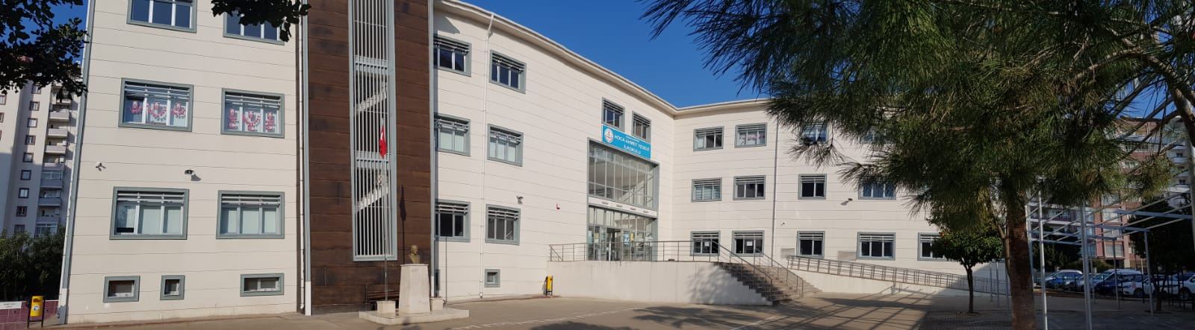

HOCA AHMET YESEVİ İLKOKULU MÜDÜRLÜĞÜ
ADRES:Huzurevleri Mahallesi 77093 Sok. No:6/2 Çukurova/ADANA
http://hocaahmetyeseviilkokulu.meb.k12.tr

